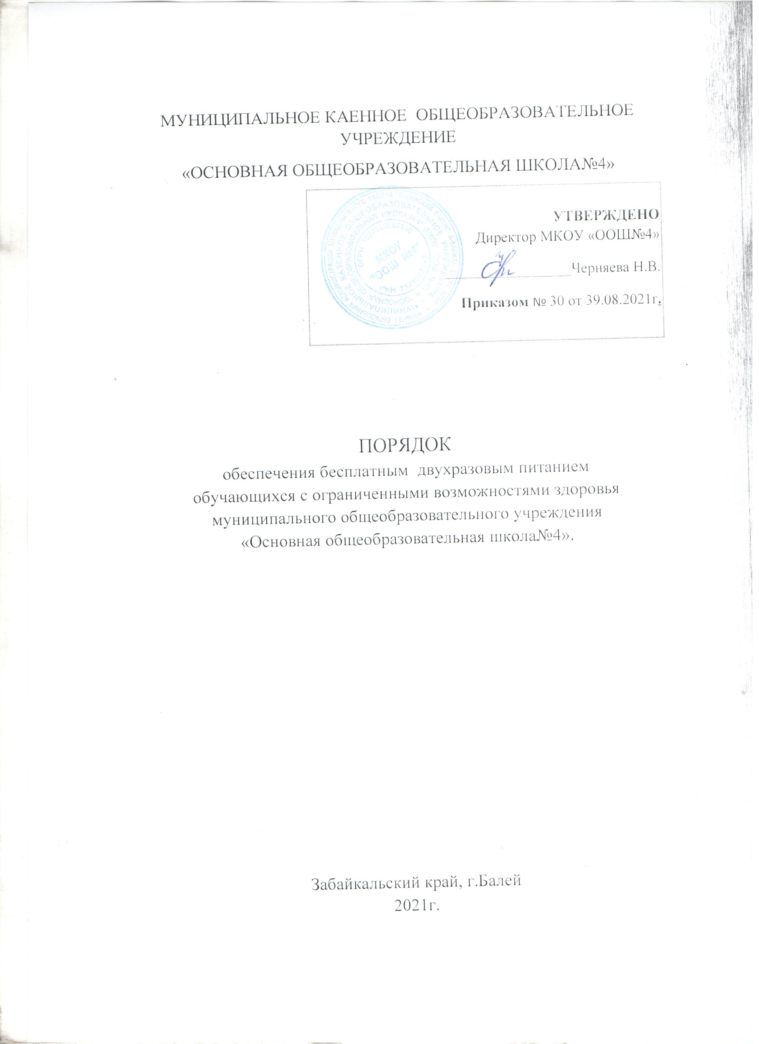

1. ОБЩИЕ ПОЛОЖЕНИЯ
1.1. Настоящий порядок организации бесплатного двухразового питания детей с ограниченными возможностями здоровья, обучающихся в МКОУ «ООШ №4» (далее – Порядок) разработан с целью планомерной организации
предоставления бесплатного двухразового питания детей с ограниченными возможностями здоровья (далее – ОВЗ), обучающихся в 1-9 классах образовательной организации.
1.2. Порядок обеспечения бесплатным двухразовым питанием обучающихся с ОВЗ, устанавливает правила и условия обеспечения бесплатным двухразовым питанием детей с ОВЗ, обучающихся в 1-9 классах МКОУ «ООШ №4».
1.3. Порядок разработан в соответствии с:
- Федеральным законом от 29.12.2012 № 273-ФЗ «Об образовании в
Российской Федерации», с изменениями от 8 декабря 2020 года;
- законом Забайкальского края от 11 июля 2013 года № 858-ЗЗК
«Об отдельных вопросах в сфере образования»;
- письмом Министерства образования и науки России от 14.01.2016 №
07-81 «Об осуществлении выплат компенсации родителям (законным
представителям) детей, обучающихся на дому»;
- санитарно-эпидемиологическими требованиями к организации
общественного питания населения, утвержденными постановлением Главного государственного санитарного врача Российской Федерации от 27.10.2020г. №32 «Об утверждении СанПиН 2.3/2.4.3590-20».
2. ОРГАНИЗАЦИЯ БЕСПЛАТНОГО ПИТАНИЯ
2.1. Финансовое обеспечение мероприятий, по организации бесплатного двухразового питания обучающихся с ОВЗ, осуществляется за счет средств местного бюджета. Финансирование носит целевой характер и не может быть
использовано на другие цели.
2.2. Обучающиеся с ОВЗ обеспечиваются бесплатным двухразовым питанием в течение учебного года при очной форме обучения в дни фактического посещения ими МКОУ «ООШ №4».
2.3. Обучающиеся с ОВЗ обеспечиваются бесплатнымдвухразовым питанием на основании представляемых заявления родителей (законных представителей) об обеспечении бесплатным двухразовым питанием обучающегося с ОВЗ (далее - заявление),(приложение 1) и заключения психолого-медико-педагогической комиссии, в котором определено, что обучающийся нуждается в создании специальных условий для получения образования в ОО.
2.4. С заявлением о предоставлении бесплатного двухразового питания обучающимся с ОВЗ предоставляются следующие документы:
- документ, удостоверяющий личность родителя (законного
представителя);
- копия заключения психолого-медико-педагогической комиссии,
подтверждающая наличие у обучающего недостатков в физическом и (или)
психическом развитии, препятствующих получение образования без создания специальных условий;
- копия заключения медицинской организации о необходимости обучения,
обучающего с ОВЗ на дому.
2.5. Основаниями для отказа в предоставлении обучающимся с ОВЗ
бесплатногодвухразового питания являются:
- предоставление родителями (законными представителями) неполного
пакета документов;
- предоставление неправильно оформленных или утративших силу
документов.
2.6. Решение о предоставлении бесплатного двухразового питания обучающимся с ОВЗ, оформляется приказом директора МКОУ «ООШ №4» в течение двух рабочих дней со дня подачи заявления родителями (законными
представителями) обучающегося с ОВЗ.
2.7. Обучающиеся с ОВЗ, получающие образование на дому, имеют право
на получение бесплатного двухразового питания в виде сухого пайка или компенсации за питание в денежном эквиваленте (ежемесячно) в дни учебных занятий, за исключением случаев нахождения, обучающегося с ОВЗ на стационарном (амбулаторном) лечении. Выплата компенсации производится родителям (законным представителям) по письменному заявлению, по форме согласно приложению 2 к настоящему Порядку.
Список обучающихся с ОВЗ согласно Приложению 3.
2.8. Стоимость бесплатного двухразового питания на одного обучающегося с ОВЗ в день составляет 45 рублей.
2.9. В случае изменения основания предоставления права обучающемуся
с ОВЗ на получение бесплатного двухразового питания, родители (законные представители) обучающегося с ОВЗ в течение двух рабочих дней со дня наступления таких изменений должны сообщить об этом в администрацию МКОУ «НОШ №4»
2.10. Администрация «МКОУ «ООШ №4»:
- обеспечивает информирование родителей (законных представителей) о
порядке и условиях предоставления бесплатного двухразового питания;
- принимает документы, указанные в пункте 2.4 настоящего Порядка,
регистрирует заявление, формирует пакет документов и обеспечивает их
хранение;
- проверяет право обучающихся с ОВЗ на получение бесплатного двухразового питания;
- издает приказ о предоставлении бесплатного двухразового питания в течение трех рабочих дней с момента приема пакета документов от родителей (законных представителей), указанные в п. 2.4 настоящего Порядка;
- обеспечивает ведение табеля учета посещения обучающихся с ОВЗ;
- ежемесячно до 10-го числа каждого месяца формирует и передает в
Комитет образования муниципального района «Балейский район» списки
обучающихся, являющихся получателями бесплатного двухразового питания (приложение 3).
3. КОНТРОЛЬ ЗА ОРГАНИЗАЦИЕЙ БЕСПЛАТНОГО ДВУХРАОВОГО ПИТАНИЯ
3.1. Директор МКОУ «ООШ №4» несет ответственность:
- за достоверность сведений о ежедневной фактической посещаемости и
организацию бесплатного двухразового питания обучающихся с ОВЗ;
- за достоверность сведений об обучающихся с ОВЗ, получающих
образование на дому, и получению ими сухого пайка или компенсации питания в денежном эквиваленте.

